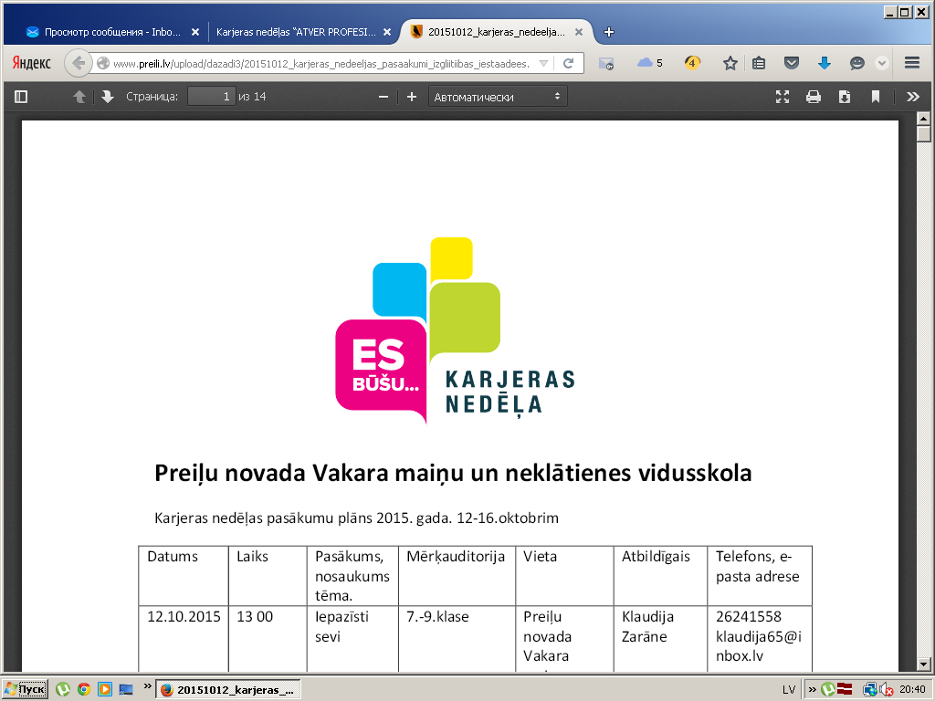

SASKAŅOTS
Riebiņu vidusskolas direktore
Ineta Anspoka

________________________

Riebiņu vidusskolas
Karjeras nedēļas pasākumu plāns
2015. gada 12.-16.oktobrim

Datums | Laiks | Pasākums / tēma | Mērķaudi-  torija | Atbildīgais
12.-16.10. | Klases stundās | Tematiskās audzināšanas stundas | 1.-12.kl. | Klases audzinātāji
12.-16.10. | Pēc  izvēlēs | Mācību priekšmets un profesijas | 1.-12.kl. | Priekšmeta skolotāji
12. 10.  13.10. | 10.40 | Finanšu prātības lekcija “Uzkrājums kā pamats mērķu īstenošanai. Uzņēmējdarbības uzsakšana.” | 10.-12.kl. | R.Pudāne,  I.Zenovjeva
14.10. | 14.20.,  TIC, Preiļi, Kārsavas 4 | Kas ir TIC? Ko dara? Kādām iemaņām un zināšanām būtu jābūt, ja vēlas strādāt TIC? | 9. un 12.kl. | Iveta Šņepste  Riebiņu novada domes  tūrisma organizators
15.10. | 8.30.;  11.20.,  fizikas kab. | Iedzīvotāju ienākuma nodoklis 2015.gadā. Elektroniskā nodokļu ngrāmatiņa. | 10.-12.kl., skolas darbinieki | S.Eiduka
14.10.  15.10. | 305.kab. | Interaktīva spēle  “Profesiju pasaule” | 5.kl.  6.kl. | I.Zenovjeva
14.10.  15.10. | 301.kab. | Karjeras spēle “Izspēlē savu dzīvi pats” | 10.kl.  11.kl | I.Zenovjeva
14.-15.10.,  plkst. 8.15.-8.55. | 301.kab. | „Man  piemērotākā  profesija ” | 12.kl. | I.Zenovjeva
12.-16.10. |  | Elektroniskie resursi profesijas izvēlei:  www.profesijupasaule.lv;  www.niid.lv ;  www.prakse.lv;  www.viaa.gov.lv | 10.-12.kl. | G.Tjarvja
9.10. | Jēlgavas akadēmija | “Man ir iespējas mācīties šeit…” | 9.-12.kl. | R.Vjakse un klases audzinātāji
12.-16.10. | www.  draugiem.lv | Digitālā spēle „Atver profesijas durvis” | 7.-12.kl. | Skolēni

Riebiņu vidusskolas
karjeras konsultante /Inna Zenovjeva/

